Прохождение программы в 10 классе в период реализации обучения
с использованием дистанционных технологий (27-30.04.2020)
Дата |  | Предмет |  | Тема |  | Рекомендации, задание | Формат отчета | Сроки сдачи работы
27.04.2020 |  | Биология |  | Комбинативная изменчивость, ее источники. |  | Прочитать конспект: устно или письменно(по желанию) ответьте на вопрос:  1.Какие три основных процесса лежат в основе комбинативной изменчивости.  Решите задачу: Мужчина, больной гемофилией, женился на здоровой женщине (все ее предки были здоровы).  У них родилась здоровая дочь. Определить вероятность рождения больного гемофилией ребенка от брака этой дочери со здоровым мужчиной. | Фото ответов в тетради на WhatsApp  89676577485 или на электронную почту Natashapodgornova@yandex.ru | 28.04.20
Комбинативная изменчивость.
Причиной комбинативной изменчивости является образование новых сочетаний уже имеющихся генов.

В основе комбинативной изменчивости лежат три процесса:
- Независимое расхождение гомологичных хромосом в анафазе первого деления мейоза. Именно независимое комбинирование хромосом при мейозе является основой третьего закона Менделя. Появление зеленых гладких и желтых морщинистых семян гороха во втором поколении от скрещивания растений с желтыми гладкими и зелеными морщинистыми семенами — пример комбинативной изменчивости.
- Взаимный обмен участками гомологичных хромосом, или кроссинговер, в профазе первого деления мейоза. Он создает новые группы сцепления, т. е. служит важным источником генетической рекомбинации аллелей. Рекомбинантные хромосомы, оказавшись в зиготе, способствуют появлению признаков, нетипичных для каждого из родителей.
- Случайное сочетание гамет при оплодотворении.
Эти источники комбинативной изменчивости действуют независимо и одновременно, обеспечивая при этом постоянную «перетасовку» генов, что приводит к появлению организмов с другими генотипом и фенотипом (сами гены при этом не изменяются). Однако новые комбинации генов довольно легко распадаются при передаче из поколения в поколение. Комбинативная изменчивость является важнейшим источником всего колоссального наследственного разнообразия, характерного для живых организмов. Однако она, как правило, не порождает стабильных изменений в генотипе, которые необходимы, согласно эволюционной теории, для возникновения новых видов. Стабильные, долгоживущие изменения возникают в результате мутаций.

Благодаря этим процессам происходит постоянная «перестановка» генов и возникают их новые комбинации. Структура генов при этом не меняется.

Комбинативная изменчивость подчиняется законам наследования. Примером может служить наследование групп крови. Так, у родителей со второй (A) и третьей (B) группами могут родиться дети, имеющие любую из четырёх групп крови.

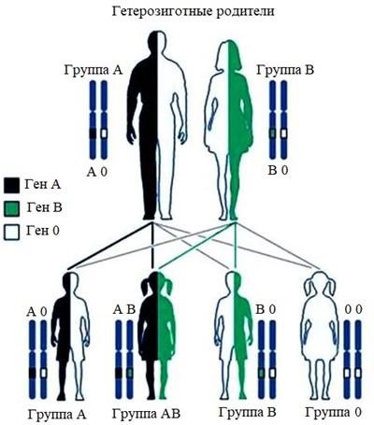

Комбинативная изменчивость выполняет в популяции также функцию механизма распространения мутаций. Так в популяциях человека происходит распространение некоторых болезней, обусловленных мутациями, например гемофилии.

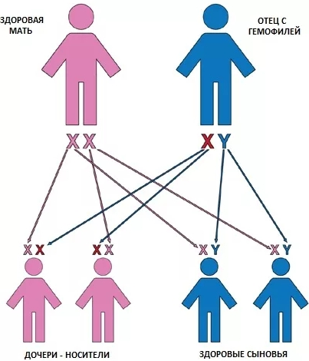

Комбинативная изменчивость обеспечивает генотипическое и фенотипическое разнообразие организмов в популяции. Гены сохраняются, но возникают всё новые их комбинации, и генотип каждого организма оказывается уникальным. Частоты аллелей при этом не изменяются, но многообразие фенотипов служит материалом для естественного отбора.

Дата | Предмет |  | Тема |  | Рекомендации, задание |  | Формат отчета | Сроки сдачи работы
29.04.20 | Биология |  | Мутации, виды мутаций. Мутагены, их влияние на организм. |  | Прочитать П.47-48.Устно или письменно(по желанию) ответить на вопросы: стр.169 №1-2,стр.172 №1-2. |  | Фото ответов в тетради на WhatsApp  89676577485 или на электронную почту Natashapodgornova@yandex.ru | 30.04.20

